SuKon ＨＭＩ通过U盘升级

- 将工程文件里的***.hmt 改名为project.ｈｍｔ。复制project.hmt到U盘的根目录下。或者，通过软件的【工具】-【制作U盘升级文件】，选择工程文件和U盘盘符，制作porject.hmt文件到Ｕ盘。如下图：
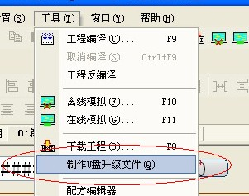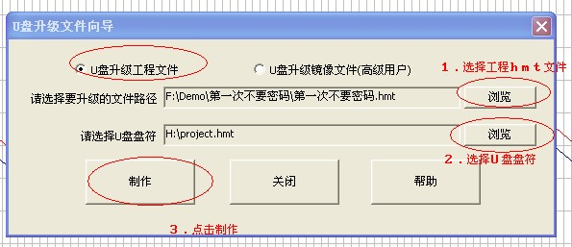
2.U盘插到屏后面的ＵＳＢ接口，长按屏的右上角，进入测试界面
３．点ｃｏｐｙ ｐｒｏｊｅｃｔ．开始下载，显示ｎｏｗ ｉｓ ｃｏｐｙ ｐｒｏｊｅｃｔ．ｈｍｔ
４．提示ｃｏｐｙ ｐｒｏｊｅｃｔ ｆａｉｌ！下载失败
提示 ｃｏｐｙ ｐｒｏｊｅｃｔ ｓｕｃｃｅｓｓ！下载成功

SuKon ＨＭＩ通过U盘升级镜像
１．由厂家提供镜像文件：ｐｒｏｊｅｃｔ．Ｏｓｆ，复制project.zip到U盘的根目录下。
2.U盘插到屏后面的ＵＳＢ接口，长按屏的右上角，进入测试界面
３．点ｕｐｄａｔｅ ．ｏｓｆ．开始下载，显示ｎｏｗ ｉｓ ｕｐｄａｔｉｎｇ．．．．．．
４．提示ｕｐｄａｔｅ ｏｓｆｆｉｌｅ ｆａｉｌ！下载失败
提示 ｕｐｄａｔｅ ｏｓｆｆｉｌｅ ｓｕｃｃｅｓｓ！下载成功

